**BÁO CÁO ĐỒ ÁN THỰC HÀNH ĐỢT 1**

**MÔN HỆ QUẢN TRỊ CƠ SỞ DỮ LIỆU**

GVHD:

GV. Hồ Thị Hoàng Vy

GV. Tiết Gia Hồng

# **THÔNG TIN NHÓM**

|  |  |  |  |  |
| --- | --- | --- | --- | --- |
| **STT** | **MSSV** | **Họ tên** | **Công việc** | **% Hoàn thành** |
| **1** | 18127022 | Phạm Ngọc Thùy Trang | * Viết báo cáo đợt 1 + chỉnh sửa mô tả RBTV đợt 1 * Vẽ sơ đồ ER đợt 1 * Thiết kế lược đồ quan hệ * Cài đặt cơ sở dữ liệu (nhập dữ liệu, v.v..) * Cài đặt các RBTV * Xác định các loại người dùng và mô tả, giải thích * Cập nhật + chỉnh sửa báo cáo đợt cuối | 100% |
| **2** | 18127053 | Ngô Thị Thanh Thảo | * Viết báo cáo đợt 2 + chỉnh sửa mô tả RBTV đợt 2 * Bổ sung sơ đồ ER đợt 2 * Cài đặt cơ sở dữ liệu (nhập dữ liệu, v.v..) * Viết báo cáo + chỉnh sửa mô tả RBTV đợt cuối | 100% |
| **3** | 18127055 | Hoàng Nguyên Trúc | * Cài đặt các RBTV * Bổ sung sơ đồ ER đợt cuối * Chỉnh sửa và bổ sung báo cáo đợt 3 + chỉnh sửa mô tả RBTV đợt 3 * Cài đặt cơ sở dữ liệu (nhập dữ liệu, v.v..) | 100% |

MỤC LỤC

THÔNG TIN NHÓM 2

BẢNG THIẾT KẾ THỰC THỂ KẾT HỢP [CẬP NHẬT] 4

I. Bảng thiết kế ER – Lược đồ quan hệ 4

II. Các ràng buộc toàn vẹn [CẬP NHẬT] 9

III. Mô hình cơ sở dữ liệu quan hệ [cập nhật] 19

IV. Xác định loại người dùng 20

V. Nguồn tham khảo 22

# **BẢNG THIẾT KẾ THỰC THỂ KẾT HỢP [CẬP NHẬT]**

# **Bảng thiết kế ER – Lược đồ quan hệ**

Link xem bảng thiết kế ER cụ thể hơn ở: <https://drive.google.com/file/d/14bcym5JqBnQurh1oJS06qHBk8Y9TOyPd/view?usp=sharing>

* + - 1. **Bảng thiết kế ER**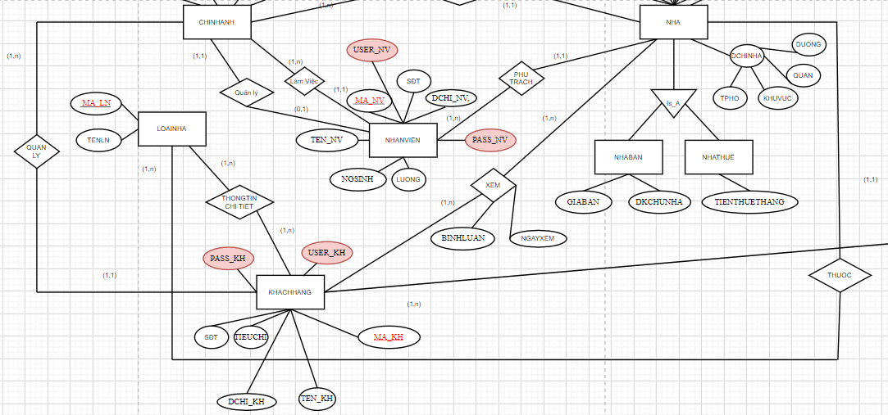

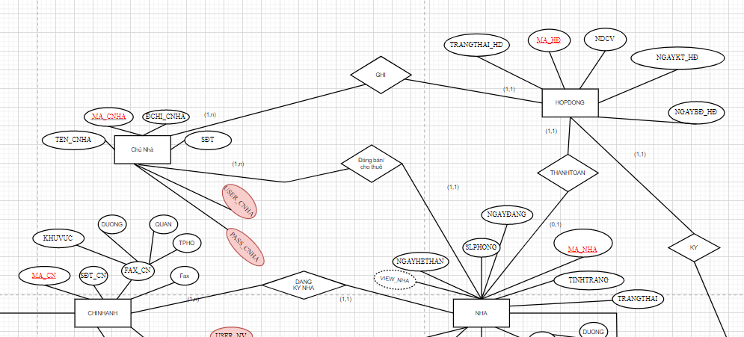

* + - 1. **Lược đồ quan hệ**

CHUNHA ( MA_CNHA ,TEN_CNHA, ĐCHI_CNHA, SĐT, USER_CNHA, PASS_CNHA)

**TÂN TỪ:** Mỗi chủ nhà (cá nhân hoặc doanh nghiệp) có nhà cho thuê/bán có 1 mã, tên, địa chỉ và điện thoại liên lạc. Bên cạnh đó, mỗi chủ nhà cũng sẽ có mật khẩu và username đăng nhập riêng khi vào hệ thống. Chủ nhà có thể đăng bán hoặc cho thuê nhiều nhà.

Ta có các PTH = {MA_CNHA 🡪 TEN_CNHA, ĐCHI_CNHA, SĐT, USER_CNHA, PASS_CNHA; USER_CNHA 🡪 MA_CNHA }

Dạng chuẩn: DC3 (do tồn tại PTH mà thuộc tính không khóa suy ra được thuộc tính khóa)

HOPDONG ( MA_HĐ, TRANGTHAI_HD, NDCV, NGAYKT_HĐ,NGAYBĐ_HĐ,MA_CNHA, MA_KH, MA_NHA)

**TÂN TỪ:** Nếu khách thuê/mua xem nhà đồng ý thuê/mua nhà, nhân viên phụ trách sẽ lập hợp đồng thuê nhà cho khách thuê/mua. Mỗi hợp đồng cần có mã hợp đồng, trạng thái hợp đồng (Hợp đồng bán hay Hợp đồng cho thuê), nội dung công việc, ngày kết thúc hợp đồng, ngày bắt đầu hợp đồng, thông tin nhà bán/thuê và phải có sự đồng ý của chủ nhà lẫn khách hàng. Tuy nhiên lưu ý rằng chỉ có hợp đồng cho thuê mới có quyền cập nhật giá trị cho ngày KTHD, ngược lại thì luôn để giá trị cho ngày KTHD mặc định là NULL.

Ta có các PTH = {MA_HĐ 🡪 TRANGTHAI_HD, NDCV, NGAYKT_HĐ,NGAYBĐ_HĐ, MA_CNHA, MA_KH, MA_NHA }

Dạng chuẩn: DC BCK

NHANVIEN( MA_NV, TEN_NV, SĐT, DCHI_NV, NGSINH, LUONG, USER_NV, PASS_NV, LAMVIEC)

**TÂN TỪ:** Mỗi nhân viên có một mã, tên, địa chỉ, điện thoại, giới tính, ngày sinh, lương và làm việc cho 1 chi nhánh. Mỗi nhân viên cũng sẽ có mật khẩu và username đăng nhập riêng khi vào hệ thống. Một nhân viên có thể không hoặc làm quản lý cho đúng duy nhất 1 chi nhánh duy nhất.Một nhân viên chỉ làm việc tại 1 chi nhánh nhưng 1 chi nhánh có thể có nhiều nhân viên cùng làm việc.

Ta có các PTH = {MA_NV 🡪 TEN_NV, SĐT, DCHI_NV, NGSINH, LUONG, LAMVIEC, USER_NV, PASS_NV; USER_NV 🡪 MA_NV }

Dạng chuẩn: DC3 (do tồn tại PTH mà thuộc tính không khóa suy ra được thuộc tính khóa)

CHINHANH(MA_CN,  SĐT_CN, FAX_CN, NVQUANLY)

**TÂN TỪ:** Mỗi chi nhánh có một mã, có địa chỉ và có số điện thoại, số FAX. Mỗi chi nhánh sẽ do đúng một nhân viên quản lý.

Ta có PTH = { MA_CN 🡪 SĐT_CN, FAX_CN, NVQUANLY }

Dạng chuẩn: BCK

CHINHANH_DCHI(MA_CN, KHUVUC,DUONG,QUAN,TPHO)

**TÂN TỪ:** Địa chỉ của mỗi chi nhánh gồm các giá trị riêng biệt gồm khu vực, đường, quận, thành phố.

Ta có PTH = { MA_CN 🡪 KHUVUC, DUONG, QUAN,TPHO }

Dạng chuẩn: BCK

NHA (MA_NHA, NGAYĐANG, NGAYHETHAN, SLPHONG, TINHTRANG, VIEW_NHA, NVPT , MA_CN, MALN, MA_CNHA, TRANGTHAI)

**TÂN TỪ:** Mỗi nhà có một mã số, thông tin định vị (địa chỉ), thuộc một loại nhà nào đó, có thông tin về số lượng phòng ở, ngày đăng, ngày hết hạn, tình trạng nhà (đã cho thuê, còn trống, tình trạng quy hoạch, có sổ Đỏ…), số lượt xem, của chủ nhà nào, do nhân viên nào phụ trách, và thông tin về chi nhánh nơi mà nhà được đăng ký cho thuê/bán. Mỗi nhà đều có một trạng thái: 0 (chưa bán/chưa cho thuê), 1 (đã bán/đã cho thuê). Thông tin về chi nhánh nơi mà nhà được đăng ký cho thuê/bán phải là chi nhánh mà nhân viên phụ trách làm việc.

Ta có PTH = { MA_NHA 🡪 NGAYĐANG, NGAYHETHAN, SLPHONG, TINHTRANG,VIEW_NHA,NVPT,MA_CN,MALN,MA_CNHA, TRANGTHAI }

Dạng chuẩn: BCK

NHABAN**(**MA_NHA, GIABAN, DKCHUNHA**)**

**TÂN TỪ:** Đối với nhà bán, bổ sung thêm thông tin giá bán và điều kiện của chủ nhà

Ta có PTH = { MA_NHA 🡪 GIABAN, DKCHUNHA}

Dạng chuẩn: BCK

NHATHUE**(**MA_NHA**,**TIENTHUETHANG**)**

**TÂN TỪ**: Đối với nhà cho thuê, bổ sung thêm thông tin tiền thuê 1 tháng. Lưu ý rằng việc thuê nhà chỉ áp dụng với việc thuê nguyên căn.

Ta có PTH = { MA_NHA 🡪 TIENTHUETHANG}

Dạng chuẩn: BCK

DCHINHA(MA_NHA, KHUVUC, DUONG, QUAN, TPHO)

Ta có PTH = { MA_NHA 🡪 KHUVUC, DUONG, QUAN, TPHO}

Dạng chuẩn: BCK

**TÂN TỪ:** Địa chỉ của mỗi nhà gồm các giá trị riêng biệt gồm khu vực, đường, quận, thành phố.

LOAINHA ( MA_LN, TENLN)

Ta có PTH = {MA_LN 🡪 TENLN; TENLN 🡪 MA_LN }

Dạng chuẩn: DC 3 (do tồn tại PTH mà thuộc tính không khóa suy ra được thuộc tính khóa)

**TÂN TỪ:** Mỗi loại nhà có thông tin mã loại nhà và tên loại nhà

KHACHHANG(MA_KH, TEN_KH,SĐT, TIEUCHI, DCHI_KH,USER_KH,PASS_KH, MA_CN)

**TÂN TỪ:** Mỗi người thuê/ mua (khách hàng) có các thông tin sau: có mã người thuê/mua, tên, địa chỉ, điện thoại, tiêu chí nhà cần thuê/ mua và được 1 chi nhánh quản lý. Mỗi khách hàng cũng có mật khẩu và username riêng khi đăng nhập vào hệ thống.

Ta có các PTH = {MA_KH 🡪 TEN_KH, SĐT, TIEUCHI, DCHI_KH, MA_CN, USER_KH, PASS_KH; USER_KH 🡪 MA_KH }

Dạng chuẩn: DC3 (do tồn tại PTH mà thuộc tính không khóa suy ra được thuộc tính khóa)

XEM ( MA_KH, MA_NHA, BINHLUAN, NGAYXEM)

**TÂN TỪ:** Sau khi xem nhà khách thuê/mua có thể có các nhận xét về căn nhà, và nhân viên cũng cần ghi nhận lại các nhận xét này và ngày mà khách thuê/mua vào xem. Trong trường hợp khách hàng thuê/mua vào xem cùng 1 căn nhà trong cùng 1 ngày thì vẫn chỉ tính là một lượt xem. Trong trường hợp khách hàng chưa đăng bình luận sẽ mặc định là NULL chứ không được là chuỗi rỗng.

Ta có các PTH = { MA_KH, MA_NHA 🡪 BINHLUAN, NGAYXEM}

Dạng chuẩn: BCK

THONGTINCHITIET(MA_KH, MA_LN)

**TÂN TỪ:** Mỗi người thuê/mua sẽ có thông tin về loại nhà yêu cầu thuê/mua. Mỗi người thuê/mua có thể thuê/mua nhiều loại nhà khác nhau và mỗi loại nhà cũng sẽ có thể có nhiều người thuê/mua.

Ta có các PTH = { MA_KH, MA_LN 🡪 MA_KH, MA_LN}

Dạng chuẩn: BCK

**Như vậy ta có thể kết luận: từ các quan hệ con trên, lược đồ tổng thể đạt DC3**

# **Các ràng buộc toàn vẹn [CẬP NHẬT]**

*Cách cài đặt các RBTV: Xem thêm ở file RBTV.SQL đính kèm*

* + - 1. **Ràng buộc R1: Khi xoá một chủ nhà thì thông tin các nhà bị mất theo (Case-cache).**

Bối cảnh: NHA, CHUNHA

Mô tả cách cài đặt: CHUNHA có ràng buộc với các thực thể XEM, HOPDONG, NHATHUE, NHABAN. Kiểm tra mã nhà của chủ nhà đó, khi xóa chủ nhà, nếu những nhà của chủ nhà đó có xuất hiện ở các thực thể nêu trên thì xóa thông tin ở các thực thể đó trước sau đó mới

xoá hai thực thể trọng yếu là NHA và CHUNHA.

Bảng tầm ảnh hưởng:

|  |  |  |  |
| --- | --- | --- | --- |
| R1 | Thêm | Xóa | Sửa |
| CHUNHA | - | + | - |
| NHA | - | - | - |

* + - 1. **Ràng buộc R2: Ngày đăng bán/ thuê nhà phải nhỏ hơn hoặc bằng ngày hết hạn.**

Bối cảnh: NHA

Mô tả cách cài đặt: Dùng constraint - là những quy tắc được áp dụng trên các cột dữ liệu, trên bảng và có sẵn trên SQL Server để kiểm tra tính hợp lệ của dữ liệu vào, đảm bảo tính chính xác, tính toàn vẹn của dữ liệu. Ở đây ta dùng loại ràng buộc: Check (Bảo đảm tất cả các giá trị thỏa mãn điều kiện nào đó) : CHECK (NGAYHETHAN >= NGAYDANG)

Bảng tầm ảnh hưởng:

|  |  |  |  |
| --- | --- | --- | --- |
| R2 | Thêm | Xóa | Sửa |
| NHA | + | - | +(NGAYDANG,  NGAYHETHAN) |

* + - 1. **Ràng buộc R3: Ngày bắt đầu hợp đồng nhỏ hơn ngày kết thúc hợp đồng.**

Bối cảnh: HOPDONG

Mô tả cách cài đặt: Dùng constraint - là những quy tắc được áp dụng trên các cột dữ liệu, trên bảng và có sẵn trên SQL Server để kiểm tra tính hợp lệ của dữ liệu vào, đảm bảo tính chính xác, tính toàn vẹn của dữ liệu. Ở đây ta dùng loại ràng buộc: Check (Bảo đảm tất cả các giá trị thỏa mãn điều kiện nào đó): CHECK (NGAYKT_HD >= NGAYBD_HD)

Bảng tầm ảnh hưởng:

|  |  |  |  |
| --- | --- | --- | --- |
| R3 | Thêm | Xóa | Sửa |
| HOPDONG | + | - | + (NGAYBD_HD,  NGAYKT_HD) |

* + - 1. **Ràng buộc R4:**

**Đối với hợp đồng có trạng thái là ‘HĐB’ thì mặc định ngày kết thúc hợp đồng là NULL và không được cập nhật giá trị tại trường ngày kết thúc hợp đồng.**

Bối cảnh: HOPDONG

Mô tả cách cài đặt:

Trong trigger lấy mã hợp đồng và trạng thái hợp đồng để xét nếu là HDB thì cập nhật NGAYKT_HD bằng NULL. Ngược lại thì cho phép cập nhật hoặc chèn vào NGAYKT_HD

Bảng tầm ảnh hưởng:

|  |  |  |  |
| --- | --- | --- | --- |
| R4 | Thêm | Xóa | Sửa |
| HOPDONG | + | - | +(NGAYKT_HD, TRANGTHAI_HD) |

* + - 1. **Ràng buộc R5: Mỗi hợp đồng bán có trạng thái ‘HĐB’ phải liên kết với nhà bán. Mỗi hợp đồng thuê có trạng thái ‘HĐT’ phải liên kết với nhà thuê**

Bối cảnh:HOPDONG, NHABAN,NHATHUE

Mô tả cách cài đặt:

Dùng Trigger để kiểm tra nếu Nhà Thuê nhưng trong hợp đồng có trạng thái là ‘HĐB’ thì cập nhật trạng thái là ‘HĐT’, nếu Nhà Bán nhưng trong hợp đồng có trạng thái là ‘HĐT’ thì cập nhật trạng thái là ‘HĐB’.

Bảng tầm ảnh hưởng:

|  |  |  |  |
| --- | --- | --- | --- |
| R5 | Thêm | Xóa | Sửa |
| HOPDONG | + | - | +(TRANGTHAI_HD) |
| NHATHUE | - | + | +(MA_NHA) |
| NHABAN | - | + | +(MA_NHA) |

* + - 1. **Ràng buộc R6: Thuộc tính dẫn xuất views của một nhà liên quan đến việc mỗi ngừoi click vào xem căn nhà đó. Khi thêm sửa một nhà cần update views và không được khai báo khống.**

Bối cảnh: NHA, XEM

Mô tả cách cài đặt:

Tạo trigger đếm số lượng dòng của một mã nhà trong bảng xem, so sánh với số lượt xem trong nhà. Nếu nó không bằng thì cập nhật lại giá trị số lượt xem trong nhà cho đúng.

Bảng tầm ảnh hưởng:

|  |  |  |  |
| --- | --- | --- | --- |
| R6 | Thêm | Xóa | Sửa |
| NHA | + | + | +(VIEWS) |
| XEM | + | +(MANHA) | +(MANHA) |

* + - 1. **Ràng buộc R7: Số lượng phòng ở lớn hơn 0**

Bối cảnh: NHA

Mô tả cách cài đặt: Dùng constraint - là những quy tắc được áp dụng trên các cột dữ liệu, trên bảng và có sẵn trên SQL Server để kiểm tra tính hợp lệ của dữ liệu vào, đảm bảo tính chính xác, tính toàn vẹn của dữ liệu. Ở đây ta dùng loại ràng buộc: Check (Bảo đảm tất cả các giá trị thỏa mãn điều kiện nào đó): CHECK (SLPHONG > 0).

Bảng tầm ảnh hưởng:

|  |  |  |  |
| --- | --- | --- | --- |
| R7 | Thêm | Xóa | Sửa |
| NHA | + | - | +(SLPhong) |

* + - 1. **Ràng buộc R8: Giá bán/ giá thuê của một tháng phải lớn hơn không và phải là một số chẵn (Ví dụ: 21900 không phải 21992)**

Bối cảnh: NHATHUE, NHABAN

Mô tả cách cài đặt:

Dùng Trigger (Update, Insert) kiểm tra trong dòng Update, Insert nếu giá bán hoặc giá thuê nhỏ hơn 0 hoặc giá bán không phải là số chẵn thì cập nhật lại bằng 100000 (nếu là giá bán), 100(nếu là giá thuê).

Bảng tầm ảnh hưởng:

|  |  |  |  |
| --- | --- | --- | --- |
| R8 | Thêm | Xóa | Sửa |
| NHATHUE | + | - | +(TIENTHUETHANG) |
| NHABAN | + | - | +(GIABAN) |

* + - 1. **Ràng buộc R9: Lương nhân viên phải lớn hơn 0**

Bối cảnh: NHANVIEN

Mô tả cách cài đặt: Dùng constraint - là những quy tắc được áp dụng trên các cột dữ liệu, trên bảng và có sẵn trên SQL Server để kiểm tra tính hợp lệ của dữ liệu vào, đảm bảo tính chính xác, tính toàn vẹn của dữ liệu. Ở đây ta dùng loại ràng buộc: Check (Bảo đảm tất cả các giá trị thỏa mãn điều kiện nào đó): CHECK (LUONG > 0)

Bảng tầm ảnh hưởng:

|  |  |  |  |
| --- | --- | --- | --- |
| R9 | Thêm | Xóa | Sửa |
| NHANVIEN | + | - | +(LUONG) |

* + - 1. **Ràng buộc R10: Giá thuê nhà của một tháng tối thiểu phải từ 100**

Bối cảnh: NHATHUE

Mô tả cách cài đặt: Dùng constraint - là những quy tắc được áp dụng trên các cột dữ liệu, trên bảng và có sẵn trên SQL Server để kiểm tra tính hợp lệ của dữ liệu vào, đảm bảo tính chính xác, tính toàn vẹn của dữ liệu. Ở đây ta dùng loại ràng buộc: Check (Bảo đảm tất cả các giá trị thỏa mãn điều kiện nào đó): CHECK (TIENTHUETHANG >= 0).

Bảng tầm ảnh hưởng:

|  |  |  |  |
| --- | --- | --- | --- |
| R10 | Thêm | Xóa | Sửa |
| NHATHUE | + | - | +(TIENTHUETHANG) |

* + - 1. **Ràng buộc R11: Giá bán nhà phải lớn hơn 100000.**

Bối cảnh:NHABAN

Mô tả cách cài đặt: Dùng constraint - là những quy tắc được áp dụng trên các cột dữ liệu, trên bảng và có sẵn trên SQL Server để kiểm tra tính hợp lệ của dữ liệu vào, đảm bảo tính chính xác, tính toàn vẹn của dữ liệu. Ở đây ta dùng loại ràng buộc: Check (Bảo đảm tất cả các giá trị thỏa mãn điều kiện nào đó): CHECK (GIABAN > 0).

Bảng tầm ảnh hưởng:

|  |  |  |  |
| --- | --- | --- | --- |
| R11 | Thêm | Xóa | Sửa |
| NHANVIEN | + | - | +(GIABAN) |

* + - 1. **Ràng buộc R12: Lời bình luận tiêu chí nội dung hợp đồng bằng NULL hoặc phải có độ dài lớn hơn MIN (20 ký tự)**

Mô tả cách cài đặt: Khai báo một biến Min là độ dài tối thiểu và viết 2 trigger tương ứng với thực thể xem. Viết trigger check nếu bình luận là chuỗi rỗng thì in cảnh báo và cập nhật bình luận bằng NULL. Nếu bình luận ngắn hơn 20 ký tự thì Rollback transaction. Áp dụng tương tự với tiêu chí ở thực thể khách hàng

Bối cảnh: XEM, KHACHHANG

Bảng tầm ảnh hưởng:

|  |  |  |  |
| --- | --- | --- | --- |
| R12 | Thêm | Xóa | Sửa |
| XEM | + | - | +(BINHLUAN) |
| KHACHHANG | + | - | +(TIEUCHI) |

* + - 1. **Ràng buộc R13: Một user bất kỳ không được trùng với bất cứ username nào trong database**

Mô tả cách cài đặt:

Đối với user ở từng thực thể khai báo USER_NV, USER_KH, USER_CN unique not null trong Create Table thì khi đó các nhân viên, khách hàng và chủ nhà không thể có cùng 1 user name. Bên cạnh đó, viết 3 trigger tương ứng với 3 thực thể NHANVIEN, KHACHHANG,CHUNHA để xem username ở các thực thể đó khi insert update có bị trùng với các username ở các thực khác hay không.

Bối cảnh: CHUNHA ,KHACHHANG, NHANVIEN

Bảng tầm ảnh hưởng:

|  |  |  |  |
| --- | --- | --- | --- |
| R13 | Thêm | Xóa | Sửa |
| NHANVIEN | + | - | +(USER_NV) |
| KHACHHANG | + | - | +(USER_KH) |
| CHUNHA | + | - | +(USER_CN) |

* + - 1. **Ràng buộc R14: 1 căn nhà chỉ thuộc 1 hợp đồng tại 1 thời điểm nhất định lưu ý chỉ đối với trường hợp nguyên căn không cho thuê các phòng riêng của một căn nhà**

Bối cảnh: HOPDONG

Mô tả cách cài đặt: Tạo một trigger nếu là trạng thái hợp đồng là ‘HĐB’ thì tại mã nhà đó không được tạo thêm hợp đồng mới nữa. Nếu ngoài ý muốn insert, update một cái mã nhà có trong dữ liệu có sẵn thì in ra lỗi và rollback transaction.

Đồng thời tạo một trigger cũng kiểm tra để thuê lại 1 căn nhà đã được thuê rồi, thì căn nhà đó ở hợp đồng mới phải có ngày bắt đầu hợp đồng mới lớn hơn ngày kết thúc hợp đồng cũ, và ngày bắt đầu hợp đồng mới đó cũng phải lớn hơn ngày bắt đầu hợp đồng cũ. Nếu không thỏa thì in ra lỗi và rollback transaction

Bảng tầm ảnh hưởng:

|  |  |  |  |
| --- | --- | --- | --- |
| R14 | Thêm | Xóa | Sửa |
| HOPDONG | + | - | +(MANHA, NGAYBD_HD , NGAYKT_HD) |

* + - 1. **Ràng buộc R15: Các trường họ tên, số điện thoại ,username, password phải là chuỗi rỗng hoặc bằng NULL, hoặc để trống không điền vào**

Bối cảnh: CHUNHA, KHACHHANG,NHANVIEN

Mô tả cách cài đặt:

Viết ba trigger tương ứng cho ba thực thể để kiểm tra các trường tên, user, password. Khi tạo một tài khoản mới hoặc cập nhật lại password thì không được để các trường kể trên là chuỗi rỗng hoặc bằng null. Password phải có độ dài ít nhất 6 ký tự. Nếu vi phạm một trong các điều kiện trên thì báo lỗi Rollback Transaction.

Bảng tầm ảnh hưởng:

|  |  |  |  |
| --- | --- | --- | --- |
| R15 | Thêm | Xóa | Sửa |
| CHUNHA | + | - | + (TEN, USER, PASS) |
| KHACHHANG | + | - | + (TEN, USER, PASS) |
| NHANVIEN | + | - | + (TEN, USER, PASS) |

* + - 1. **Ràng buộc R16: Mã chủ nhà khi ký hợp đồng phải tương ứng với mã chủ nhà của nhà đó trong thực thể nhà**

Bối cảnh: HOPDONG, NHA

Mô tả cách cài đặt: Viết Trigger để kiểm tra nếu các dòng trong hợp đồng vừa mới Update hoặc Insert có mã chủ nhà khi ký kết hợp đồng không tương ứng với mã chủ nhà của nhà đó trong thực thể nhà thì thông báo và cập nhật lại cho đúng.

Bảng tầm ảnh hưởng:

|  |  |  |  |
| --- | --- | --- | --- |
| R16 | Thêm | Xóa | Sửa |
| HOPDONG | + | - | +(MANHA, MACNHA) |
| NHA | - | - | +(MANHA, MACNHA) |

* + - 1. **Ràng buộc 17: Nếu nhà đó đã được xem rồi, hoặc đã được khách hàng bình luận rồi thì bắt buộc phải có ngày xem (ngày xem khác NULL và khác rỗng). Ngày xem phải lớn hơn ngày nhà được đăng**

Bối cảnh: XEM, NHA

Bảng tầm ảnh hưởng:

|  |  |  |  |
| --- | --- | --- | --- |
| R17 | Thêm | Xóa | Sửa |
| XEM | + | - | +(NGAYXEM) |
| NHA | + | - | +(VIEW_NHA) |

Mô tả cách cài đặt: Viết một Trigger để kiểm tra ngày xem của thực thể xem, nếu ngày xem nhỏ hơn ngày đăng, bằng NULL hoặc bằng rỗng thì báo lỗi và rollback transaction

* + - 1. **Ràng buộc 18: Nếu nhà đó đã xuất hiện trong hợp đồng (đã bán/ đã cho thuê) thì phải có trạng thái là 1. Ngược lại mặc định trạng thái là 0.**

Mô tả cách cài đặt:

* Khi thêm một nhà : Tạo trigger kiểm tra trạng thái của Nhà. Vì chỉ có nhà hợp đồng mới có trạng thái là 1 nên nếu trạng thái là 1 thì cập nhật lại trạng thái là 0
* Khi thêm một hợp đồng: Kiểm tra mà nhà của hợp đồng có trong danh sách các hợp đồng cũ chưa. Nếu có thì báo lại và Rollback Transaction. Còn nếu không có, thì thêm hợp đồng, cập nhật lại trạng thái nhà mới thêm vô hợp đồng là 1.
* Tạo procedure :Khi cập nhật lại trạng thái hợp đồng trong nhà bằng 0, đồng nghĩa với việc hợp đồng đó bị xóa luôn.

Bối cảnh: NHA, HOPDONG

Bảng tầm ảnh hưởng:

|  |  |  |  |
| --- | --- | --- | --- |
| R18 | Thêm | Xóa | Sửa |
| NHA | + | - | +(TRANGTHAI) |
| HOPDONG | + | - | +(MA_NHA) |

* + - 1. **Ràng buộc 19: Một nhà chỉ được đăng ký nhà tại một chi nhánh mà nhân viên phụ trách nhà làm việc tại đó**

Mô tả cách cài đặt:

Tạo trigger kiểm tra nếu nhân viên phụ trách nhà đó mà chi nhánh đó không có nhân viên đó thì cập nhật lại chi nhánh mà nhân viên đó hiện tại đang làm ở NHA.

Bối cảnh: NHA, NHANVIEN

Bảng tầm ảnh hưởng:

|  |  |  |  |
| --- | --- | --- | --- |
| R19 | Thêm | Xóa | Sửa |
| NHA | + | - | +(MA_CN) |
| NHANVIEN | - | - | +(LAMVIEC) |

# **Mô hình cơ sở dữ liệu quan hệ [cập nhật]**

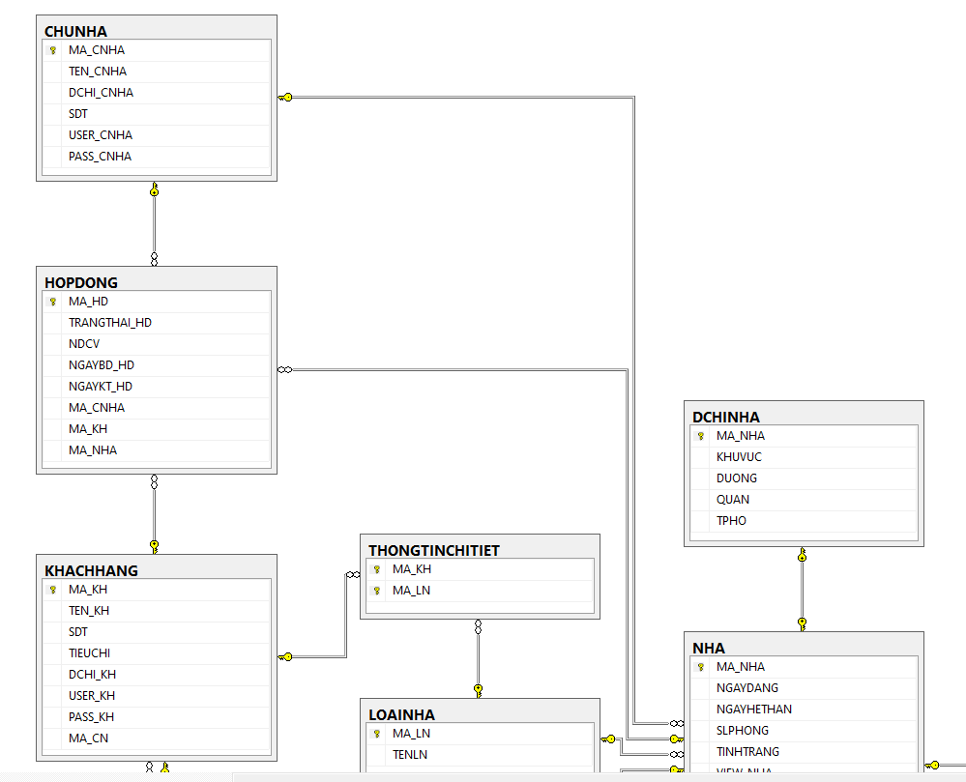

*Xem thêm ở file HQTCSDL.SQL được đính kèm*

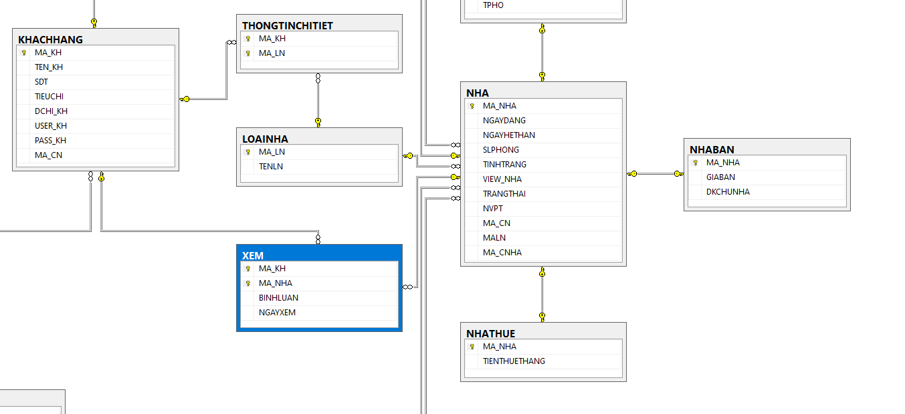

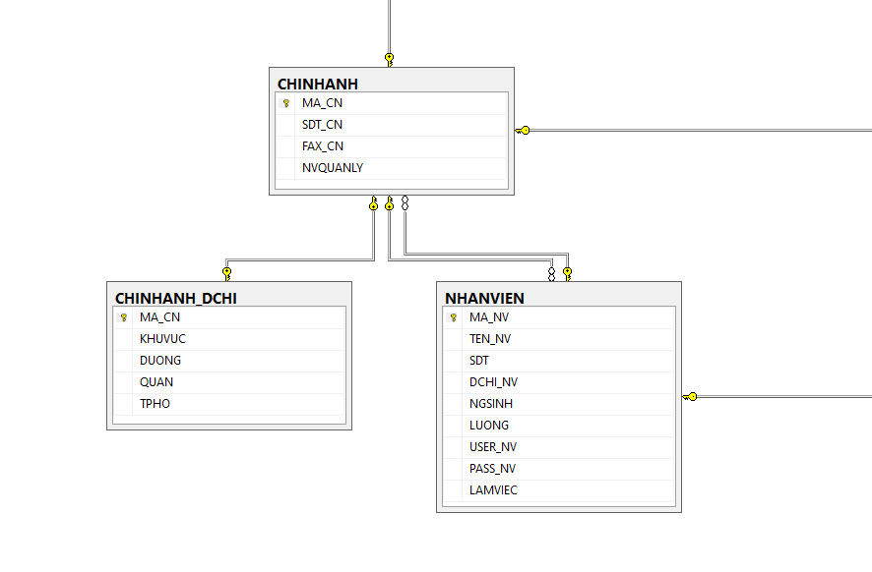

# **Xác định loại người dùng**

Thông qua mô tả của bài toán, ta có 4 loại người dùng cũng như từng use case (một kỹ thuật dùng để mô tả sự giữa người dùng và hệ thống với nhau, trong một môi trường cụ thể và vì một mục đích cụ thể) cần thiết

* Nhân viên: nhân viên là những người làm việc ở công ty này. Để giúp cho việc quản lý cũng như làm việc dễ dàng hơn với phía công ty cũng như phía khách hàng hay chủ nhà thì rất cần các nhân viên đứng ra chịu trách nhiệm. Đôi khi sẽ có những yêu cầu mà chỉ có nhân viên mới làm được

Một số use case của nhân viên:

* Đăng nhập vào hệ thống với vai trò là nhân viên của công ty để có những quyền lợi và role tương ứng
* Khi có nhà phù hợp với yêu cầu của khách hàng, nhân viên sẽ thông báo khách hàng đến xem nhà
* Ghi lại nhận xét của khách thuê/mua
* Lập hợp đồng thuê/bán nhà cho khách thuê/mua
* Người quản lý chi nhánh (cũng là nhân viên của công ty): Mỗi một chi nhánh tuy có nhiều nhân viên làm việc, nhưng lại rất cần một và duy nhất một nhân viên quản lý tại chi nhánh đó cũng như các nhân viên làm việc tại chi nhánh đó. Người này có vai trò và quyền lợi cao hơn so với một nhân viên thông thường.

Một số use case của người quản lý

* Quản lý thông tin nhà mà khách hàng đã xem/đã bán/đã cho thuê. Lưu ý người quản lý này chỉ có thể quản lý thông tin nhà được đăng ký tại chi nhánh nơi quản lý đó làm việc mà thôi.
* Đăng nhập vào hệ thống với vai trò là nhân viên quản lý của công ty để có những quyền lợi và role tương ứng
* Quản lý thông tin quá trình thuê/bán của chủ nhà (nhà đã bán/đã cho thuê, nhà đã đăng, v.v…)
* Quản lý thông tin của các khách hàng do chi nhánh của người quản lý đó làm việc quản lý
* Quản lý thông tin của tất cả thông tin của nhân viên tại chi nhánh đó.
* Quản lý thông tin của tất cả các hợp đồng có liên quan đến khách hàng của chi nhánh do người đó làm việc quản lý ký kết
* Khách hàng: là những người dùng hệ thống để tiện cho việc tìm nhà cần mua/thuê theo nhu cầu của họ, cũng như tương tác với chủ nhà

Một số use case của khách hàng:

* Đọc các bài cho bán/thuê nhà
* Đăng nhập vào hệ thống với vai trò khách hàng, tuy nhiên bị giới hạn một số chức năng.
* Kí hợp đồng với chủ nhà
* Nhận xét các bài đăng cho bán/thuê nhà
* Đưa ra các tiêu chí nhà cần/thuê mua
* Quản lý được thông tin của các hợp đồng mà khách hàng đã từng hoặc đang kí kết
* Quản lý được thông tin của những nhà mà họ đã vào xem hoặc bình luận
* Chủ nhà: có thể là cá nhân hoặc doanh nghiệp, là những người dùng hệ thống để đăng bài bán/cho thuê nhà theo nhu cầu của họ, cũng như tương tác với khách hàng

Một số use case của khách hàng:

* Đăng bài cho bán/cho thuê nhà
* Kí hợp đồng với khách hàng
* Đăng nhập vào hệ thống với vai trò chủ nhà, tuy nhiên bị giới hạn một số chức năng.
* Quản lý được những nhà đã được đăng, được cho bán hoặc đã cho thuê của chính chủ nhà đó
* Quản lý được thông tin của các hợp đồng mà chủ nhà đã từng hoặc đang kí kết

# **Nguồn tham khảo**

[1]: <https://voer.edu.vn/c/rang-buoc-toan-ven/3eaa132c/5d5ea197>

[2]: Tài liệu của cô Hồ Thị Hoàng Vy, cô Tiết Gia Hồng của môn hệ quản trị CSDL